**第一二三单元阶段素养检测随堂练**

**二年级数学下册高频考点易错题苏教版**

学校:___________姓名：___________班级：___________考号：___________

**一、选择题**

1．把5克糖放入100克水中，糖水的含糖率是（　　）

A．5% B． C．约4.8% D．

2．在（　　）÷3＝69…2这一算式中，被除数是（　　）

A．75 B．209 C．141

3．余数是5的算式有(     )．

A．50÷8 B．33÷4 C．45÷9 D．61÷7

4．六（1）班参加植树活动，班主任问班长出勤的情况，班长说：“我们班共有50人，没有全部到齐，但大部分来了．”出勤率可能是（　　）

A．48% B．50% C．100% D．96%

5．一只顽皮的蜗牛从家出发先向南爬5毫米，然后向北爬8毫米，最后向西爬6毫米，现在家在它的哪一面？（    ）

A．西北 B．东南 C．西南

6．余数是5的除法算式中，除数一定（　　）

A．小于5 B．大于5 C．等于5

7．太阳从（    ）面升起。

A．东 B．北 C．西

8．□÷☆＝6…7，☆最小是（　　）。

A．8           B．7          C．6

**二、填空题**

9．□÷8＝5……△，当△最大时，□表示________。

□÷☆＝8……5，当☆最小时，□表示________。

10．在除式☆÷8=15…□中，□里的数最大是　 　．

11．填一填、认识方向我在行。

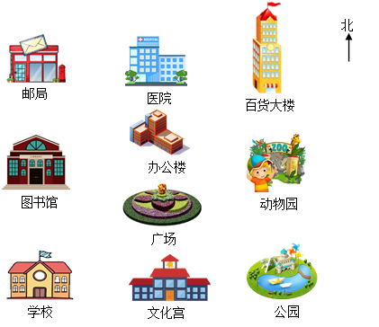

1.文化宫在广场的( )面，广场的北面有( )、( )；

2.广场的西南是 ( ) ，东南面( )，东北面是( )；

3.百货大楼在办公楼的( )面，图书馆在文化宫的 ( ) 面。

12．小红晚上9是睡觉，第二天早上6时起床．她一共睡了　 　小时．一场篮球赛从19：30开始，经过80分结束．比赛结束时间是（　 　：　 　）．

13．分针从12旋转到下面各个位置至少要经过多长时间？

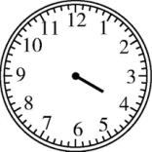( )分　　　　　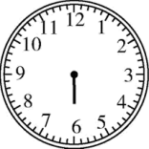( )分　　　　　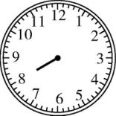( )分

14．把1小时9分、1小时15分、1小时、115分各时间按照从长到短排列是（　　）

15．在○填上“=”、“＞”、“＜”．

3500千克○4吨    60毫米○6厘米  3时○30分．

16．看图列式。



( )÷( )＝( )（束）……( )（个）

( )÷( )＝( )（个）……( )（个）

**三、判断题**

17．小学生的睡眠每天不少于10分．   ( )

18．一个两位数除以8，商是7，余数是9，这个数是65。_____

19．兰兰放学面向夕阳回家，她的前面是西面，左面是北面。( )

20．41÷7余数是6。( )

21．在□÷6=7……□中，余数一共有5种可能。( )

22．时针从5走到9，走了4分．                         ( )

23．跑50米用10秒钟．( )

24．明明家在我家的北面，我家在他家的南面。 ( )

**四、计算题**

25．直接写得数。

8×6＝      9÷1＝     64÷8＝    12÷5＝

44＋36＝    72－20＝    6×4＝    31÷6＝

26．用竖式计算．

26÷6＝        52÷8＝           47÷7＝           16÷2＝

**五、看图列式**

27．看图列式计算。



（个）……（个）

（盘）……（个）

28．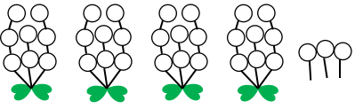

( )÷( )＝( )（束）……( )（个）

( )÷( )＝( )（个）……( )（个）

**六、解答题**

29．学校进行核酸检测，每次8人，新光小学二1班有51名同学，至少需要几次才能全部检测完？

30．小明周日上午在家练习计算用了15分钟，开始和结束时间如下图。先写出钟面上的时间，再在第二个钟面上画出缺少的分针。

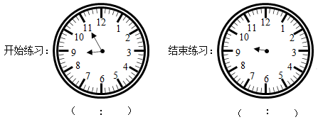

1. 小明有8元钱，买9角一把的小刀，最多可买几把？
2. 花店有22枝玫瑰花，准备插在3个花瓶里，平均每个花瓶插多少枝？还剩多少枝？

33．看图写出算式。



÷＝（份）……（个）

÷＝（个）……（个）

34．一辆玩具小汽车要装4个轮子，现在要装9辆玩具车，小朋友们带了35个轮子，够吗？如果装7辆玩具三轮车，要几个轮子？

35．（1）面包师傅一共做了多少个面包？

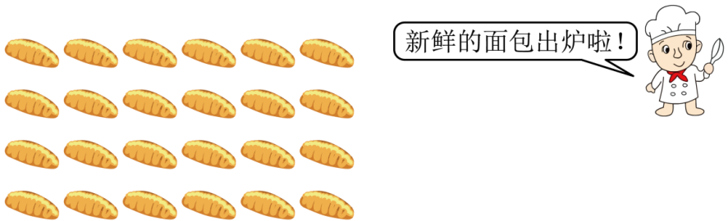

（2）如果按下图所示装盘，装完这些面包共需要几个盘子？

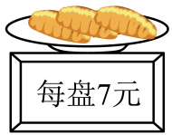

（3）30元最多可以买几盘这样的面包？

**参考答案：**

1．C

【详解】试题分析：先用“8+40”求出糖水的重量，进而根据公式：含糖率=×100%，代入数值进行解答，进而判断即可．

解：×100%≈4.8；

答：糖水的含糖率是4.8%．

故选C．

点评：此题属于百分率问题，解答时都是用一部分数量（或全部数量）除以全部数量乘百分之百即可．

2．B

【详解】69×3+2

＝207+2

＝209

故选B。

3．D

4．D

【详解】试题分析：理解出勤率的含义：出勤率指的是出勤的人数占全班总人数的百分之几，进而根据题意可知：没有全部到齐，但大部分来了，即出勤的人数小于50人，所以出勤率小于100%，但大于50%；进而选择即可．

解：根据出勤率的含义可知：没有全部到齐，但大部分来了，

即出勤的人数小于50人，所以出勤率小于100%，但大于50%，

所以可能是96%；

故选D．

点评：此题属于百分率问题，最大值为100%，解答时都是用一部分数量（或全部数量）除以全部数量乘百分之百即可．

5．B

6．B

【详解】试题分析：根据在有余数的除法中，余数一定比除数小，即可得出结论．

解：余数是5的除法算式中，除数一定大于5，

故选B．

点评：知道在有余数的除法中，余数一定比除数小是解答此题关键．

7．A

【分析】结合生活经验可知：每天早晨，太阳都是从东面升起。

【详解】太阳从东面升起。

故答案为：A

【点睛】本题考查的是认识东、南、西、北四个方向。联系生活经验，能借助一些常见的参照物找方向。

8．A

9．     47     53

【分析】在有余数的除法里，余数必须比除数小；已知除数、商与余数，要求被除数，商×除数＋余数＝被除数，据此列式解答。

【详解】□÷8＝5……△，当△最大时，□表示：

5×8＋7

＝40＋7

＝47。

□÷☆＝8……5，当☆最小时，□表示：

8×6＋5

＝48＋5

＝53

10．7

【详解】试题分析：根据有余数的除法中余数的基本性质，余数小于除数8，则余数最大是：除数﹣1；据此解答．

解：在除式☆÷8=15…□中，□里的数最大是：8﹣1=7；

故答案为7．

点评：此题考查了有余数的除法，熟记余数的基本性质：余数小于除数．

11．     南     办公楼     医院     学校     公园     百货大楼     东北     西北

12．9，20，50

【详解】试题分析：小红晚上9是睡觉，第二天早上6时起床．第一天小红睡了12﹣9=3小时，再加上第二天的从0时到6时共6小时的时间，3+6=9小时．

一场篮球赛从19：30开始，经过80分结束，先把80分化成1小时20分，那么比赛结束时间就等于开始时间加经过时间，因此得解．

解：（1）12﹣9+6=9（小时），

答：她一共睡了 9小时．

（2）80分=1时20分，

19时30分+1时20分=20时50分，

答：比赛结束时间是20：50．

故答案为9，20，50．

点评：此题考查了时、分、秒及其关系、单位换算与计算，知识点是：结束时间=开始时间+经过时间．

13．     20     30     40

14．115分、1小时15分、1小时9分、1

【详解】试题分析：依据1小时=60分，1分=小时，将所给时间化成统一单位，再进行比较即可．

解：因为1小时9分=1=小时；

1小时15分=1=小时；

1小时==小时；

115分=小时；

则＞＞＞；

故答案为115分、1小时15分、1小时9分、1．

点评：解答此题的关键是将所给时间化成统一单位，再进行比较即可．

15．＜，=，＞

【详解】试题分析：解答此题，首先根据“1吨=1000千克，1厘米=10毫米，1时=60分”，把各小题中的单位统一，进而进行大小比较．

解：（1）4吨=4000千克，3500千克＜4吨；

（2）6厘米=60毫米，60毫米=6厘米；

（3）3时=180分，3时＞30分．

故答案为＜，=，＞．

点评：此题考查了整数的大小比较以及重量、长度、时间的单位换算．

16．     20     6     3     2     20     3     6     2

【分析】看图，总共有20个气球，每6个气球束成1束。用气球总数20个除以每束的6个，求出商和余数，商表示有几束，余数表示还余下几个气球；用气球总数20个除以3束，求出每束多少个，并余下几个气球。

【详解】看图列式。

20÷6＝3（束）……2（个）

20÷3＝6（个）……2（个）

【点睛】本题考查了有余数的除法，有一定运算能力是解题的关键。

17．×

18．√

【详解】求被除数，根据：被除数＝商×除数＋余数，据此判断。

7×8＋9

＝56＋9

＝65

故答案为：√

19．×

20．√

21．√

22．×

23．√

24．√

25．48；9；8；2……2；

80；52；24；5……1

【详解】表内乘法根据乘法口诀计算；计算两位数除以一位数的表内除法时，根据乘法口诀求商，有余数时，余数必须小于除数。

计算两位数加两位数的口算时，可分别把十位和个位上的数相加，最后把所得的和相加。

计算两位数减整十数的口算时，十位上的数相减，然后将所得的差与个位上的数相加。

26．4……2；6……4；6……5；8

27．22÷4＝5（个）……2（个）

22÷5＝4（盘）……2（个）

28．     35     8     4     3     35     4     8     3

29．7次

【分析】用学生总数除以每次检测的人数，算出商和余数，再把商加1，算出结果，即可解答。

【详解】51÷8＝6（次）……3（人）

6＋1＝7（次）

答：至少需要7次才能全部检测完。

【点睛】此题主要考查的是100以内有余数除法的应用，取值时，要用“进一法”。

30．8：55；9：10；画图见详解

【分析】先根据对钟面指针的认识写出第一个钟面上的时间，再根据结束时刻＝开始时刻＋经过时间，代入数据解答即可求出结束时间，最后再根据对钟面指针的认识画出分针即可。

【详解】8时55分＋15分钟＝9时10分

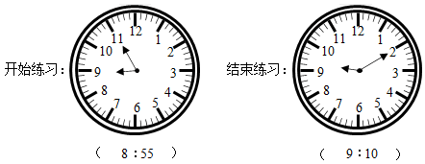

【点睛】此题考查的是对钟面指针的认识，以及时间的推算，应熟练掌握。

31．8把

【详解】80÷9＝8（把）……8（角）

答：最多可买8把．

32．：7枝；1枝．

【详解】：把22枝玫瑰花插在3个花瓶里，平均每个花瓶插多少枝？还剩多少枝？这是一道有余数的除法试题，求平均分，应该用除法．

33．14÷4＝3（份）……2（个）

14÷3＝4（个）……2（个）

34．：（1）不够；（2）21个．

【详解】：（1）先求出要装9辆玩具车，需要轮子多少个．再与35进行比较．（2）装7辆玩具三轮车，要几个轮子，用乘法进行计算．

35．（1）6×4＝24（个）；

（2）24÷3＝8（个）；

（3）30÷7＝4（盘）……2（元）；4盘